5o ΣΕΜΙΝΑΡΙΟ ΗΧΩΚΑΡΔΙΟΓΡΑΦΙΚΩΝ ΤΕΧΝΙΚΩΝ <info@tmg.gr>
Ημερομηνία: 30 Ιουλίου 2021 - 6:12:03 μμ EEST
Προς: kaloudismd@yahoo.gr
Θέμα: 5ο Σεμινάριο Ηχωκαρδιογραφικών Τεχνικών | 24-25 ΣΕΠΤΕΜΒΡΙΟΥ 2021 - ΑΘΗΝΑ
Απάντηση-Προς: info@tmg.gr
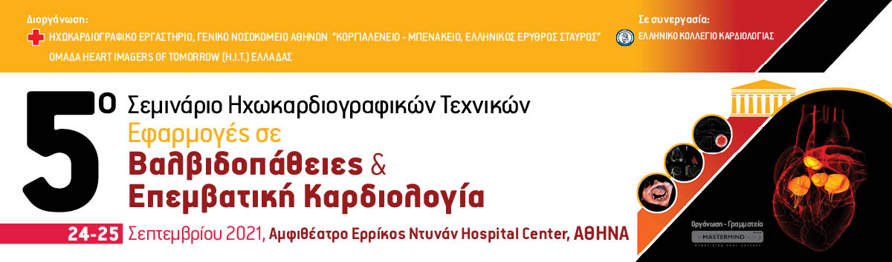
Αγαπητοί Συνάδελφοι,
Έχουμε τη χαρά να σας προσκαλέσουμε στο 5ο Σεμινάριο Ηχωκαρδιογραφικών Τεχνικών (2ος κύκλος) «Εφαρμογή των Συμβατικών και Εξειδικευμένων Ηχωκαρδιογραφικών Τεχνικών στη Μελέτη των Βαλβιδοπαθειών και την Επεμβατική Καρδιολογία», το οποίο πρόκειται να πραγματοποιηθεί στις 24-25 Σεπτεμβρίου 2021, στην Αθήνα, στο Αμφιθέατρο του Ερρίκος Ντυνάν Hospital Center.
Διοργανώνεται από το Ηχωκαρδιογραφικό Εργαστήριο του ΓΝΑ «Κοργιαλένειο – Μπενάκειο, ΕΕΣ», την Ομάδα «Heart Imagers of Tomorrow» (H.I.T.) Ελλάδας σε Συνεργασία με το Ελληνικό Κολλέγιο Καρδιολογίας,
Στο πρώτο θεωρητικό μέρος του Σεμιναρίου θα μελετηθούν αναλυτικά η ανατομία και η λειτουργία των βαλβίδων,
η παθοφυσιολογία των βαλβιδοπαθειών (στένωση και ανεπάρκεια) στις γηγενείς και προσθετικές βαλβίδες και θα αναλυθεί ο ρόλος της Ηχωκαρδιογραφίας στη διάγνωση, ποσοτικοποίηση της βαρύτητας, θεραπευτική αντιμετώπιση και παρακολούθηση των ασθενών με βαλβιδικές παθήσεις.
Στο δεύτερο μέρος -«How to do session»- θα μελετηθεί βήμα προς βήμα η συνεισφορά της Ηχωκαρδιογραφίας πριν, κατά τη διάρκεια και μετά τις διαδερμικές επεμβάσεις αντιμετώπισης των βαλβιδοπαθειών, των αρρυθμιών και των δομικών καρδιοπαθειών, μέσα από κλινικά παραδείγματα επεμβάσεων. Επιπλέον, θα εκτιμηθεί ο ρόλος της Ηχωκαρδιογραφίας κατά τη διάρκεια των καρδιοχειρουργικών επεμβάσεων.
Στο τρίτο μέρος – «Hands-on session»- θα υπάρχει πρακτική εφαρμογή της χρήσης των συμβατικών και εξειδικευμένων Ηχωκαρδιογραφικών Τεχνικών στην εκτίμηση των βαλβιδοπαθειών πάνω σε κλινικά περιστατικά, σε σταθμούς εργασίας, με τη καθοδήγηση των ειδικών.
Οι συμμετέχοντες τέλος θα “υποβληθούν” στο Quiz αξιολόγησης γνώσεων, πάνω στη διάγνωση και κλινική αξιολόγηση περιστατικών, με θεωρητικές και κλινικές ερωτήσεις, σε πνεύμα ανάλογο των ερωτήσεων πιστοποίησης της Ευρωπαϊκής και Αμερικάνικης Καρδιολογικής Εταιρείας.
Το Σεμινάριο απευθύνεται σε οποιονδήποτε καρδιολόγο αισθάνεται την ανάγκη απόκτησης πρακτικών γνώσεων και εμβάθυνσης πάνω στη χρήση των υπερήχων καρδιάς, στην εκτίμηση των βαλβιδοπαθειών και στην επεμβατική καρδιολογία, με έμφαση στους νέους ειδικούς και ειδικευόμενους καρδιολόγους.
Στους συμμετέχοντες θα χορηγηθούν Μόρια Συνεχιζόμενης Εκπαίδευσης από τον Πανελλήνιο Ιατρικό Σύλλογο.
Με Φιλικούς Χαιρετισμούς,
οι Διοργανωτές του Σεμιναρίου,
Κωνσταντίνος Παπαδόπουλος  Επιμελητή Α΄ Καρδιολογίας,  Νοσοκομείο ΄Κοργιαλένειο –Μπενάκειο Ε.Ε.Σ' | Σάββας Λοΐζος  Καρδιολόγος ,  Ομάδα Heart Imagers of Tomorrow (H.I.T.) Ελλάδα

Για Online Εγγραφή, πιέστε ΕΔΩ
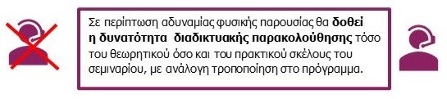
Εκ της γραμματείας διοργάνωσης
Με εκτίμηση,
Μαρίτα Μαντάλα

